高雄市福安國小110學年第2學期第14週教職員工朝報內容（111.5.9）
單位 | 報 告 內 容 |  |  | 備  註
本週大事 | 5/9 | 一 | *5/9~6/30學習扶助篩選測驗
 | 5/10 | 二
 | 5/11 | 三 | *5/11週三進修─科教研習-高師大科環所黃琴扉教授 主題：科學閱讀結合引導式探究教學工作坊 13:30~16:00
 | 5/12 | 四
 | 5/13 | 五
 | 5/14 | 六
 | 5/15 | 日
校長室 | 1.防疫工作不能鬆懈。  2.因應疫情供餐如遇廚工居隔，擬由團膳供餐。  3.五月份施測種類眾多，請各位老師協助。  4.因應疫情如學生有居家防疫隔離情形需要借用，請導師協助轉達資訊。  5.5/19收穫祭因應疫情不擴大辦理。
人事室
教務處 | 1.週三進修─科教研習-高師大科環所黃琴扉教授 主題：科學閱讀結合引導式探究  教學工作坊 13:30~16:00 地點：活動中心  2.書香鑽石聯盟後測：5/30~6/2  3.雙語後測：畢業班英語口語後測5/31(二)早上10:20~11:00  4.因應疫情有webcam腳架4支及兩組5m usb延長線可供教室內線上線下同步教學  借用。  因應疫情若學生有居家線上學習需求，學校提供充足行動載具，可依照申請流  程向教務處提出申請，詳細規範可參考校網停課不停學專區。  借用表可直接向資訊執秘-若芸師索取。  5.學習扶助篩選測驗  請各班科老師協助告知預約施測時間。  6.專為偏遠地區學校教師舉辦：學思達師生對話線上研習  https://forms.gle/HjFbajeyTexAEbkx8  共 9 場次時間可供選擇，各場次課程內容皆相同，時間皆在晚上  19:30-21:30，  共計兩小時。  五月：5/21（六）、5/22（日）  六月：6/1（三）、6/2（四）、6/6（一）、6/13（一）、6/14（二）、  6/23（四）、6/24（五）  有報名的老師可向教務處登記，經校長指示，為鼓勵教師參加，凡完整參加研  習可簽核補休2hr。  7.活動預告5/19蒔農教育收穫祭(8:30-10:00)
教務組 | 1.請評選各領域教科書的教師們這禮拜到校長室審閱樣書，5/18前將評選紀錄表交給教務組(負責人:國語孟年、數學琼嫈、生活瑞英、社會英漢、自然若芸、英文巧秀)  ※國語、數學要寫1、3、5年級，英語寫1、3年級，自然、社會寫3年級即可  ※評選表上所有評選老師(含特教)都要簽名  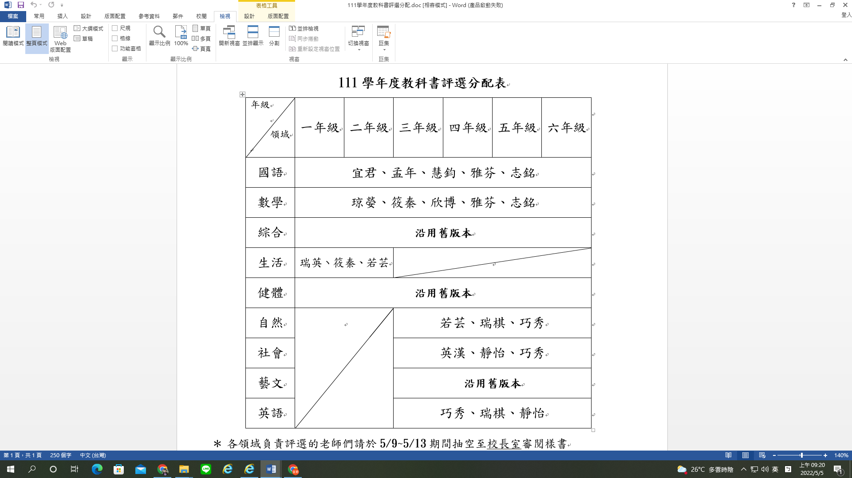
學務處 | 一、防疫工作報告：召開5月份「防疫專責小組會議」  1. 因應COVID-19疫情發展，教育部國民及學前教育署依據中 央疫情指揮中心規定，擬  定旨揭範本。請貴校及幼兒園將 現行成立之「防疫小組」更名為「防疫專責小組」；  現行「防疫應變計畫」更名為「持續營運計畫」，貴校可參考 旨揭範本將現有應變計  畫增訂或擴充相關防疫措施為持續 營運計畫，以確保學校(園)整體持續運作之目標。  2. 5月2日最新防疫指引：  (1)校園防疫：入校量測體溫、口罩戴好、自主健康管理、午餐使用隔板  (2)上課：教師授課須全程配戴口罩。  (3)集會活動：在符合各項防疫規範下辦理。  3. 5/8之後的相關規定：一班有一確診，停課3日。  4.5/13(五)本校施打covid-19疫苗(本校約25名學童)，預計8:20廣播請同意接種疫苗  的學生到活動中心前集合，建議各班導師留在原班級教室看顧未施打疫苗的學生，麻煩  導師提醒學生「一定」要帶健保卡(各班可以提前一天收齊)  5.目前學生到校情形：自主請防疫假的學生約有5位。  6.為免因停課或廚房工作人員需進行隔離致臨時無法供餐，造成恐慌，請貴校防疫小組  偕同校內午餐供應委員會，提前研擬午餐供應應變方案，確保午餐供應順暢。  有關供餐方式-經行政會議討論決議經由請團膳廠商供餐，目前聯絡大寮的味帝、台  南的嘉呈。但是目前聯繫廠商無法協助載運(需要學校自行處理)  (請午秘補充報告)  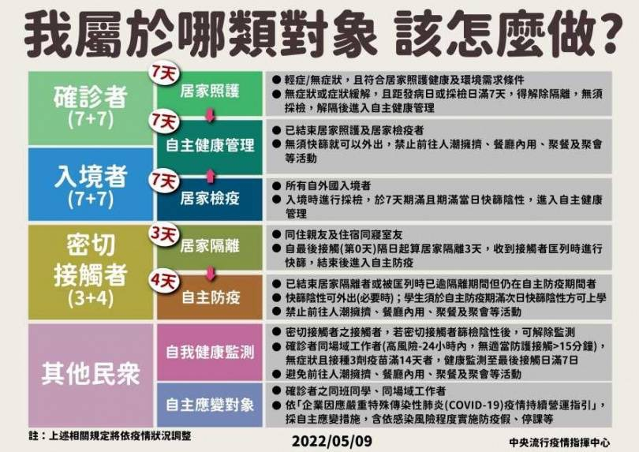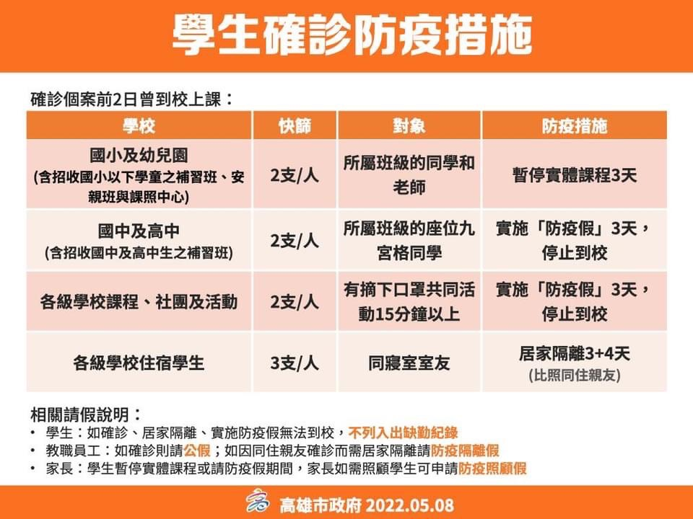  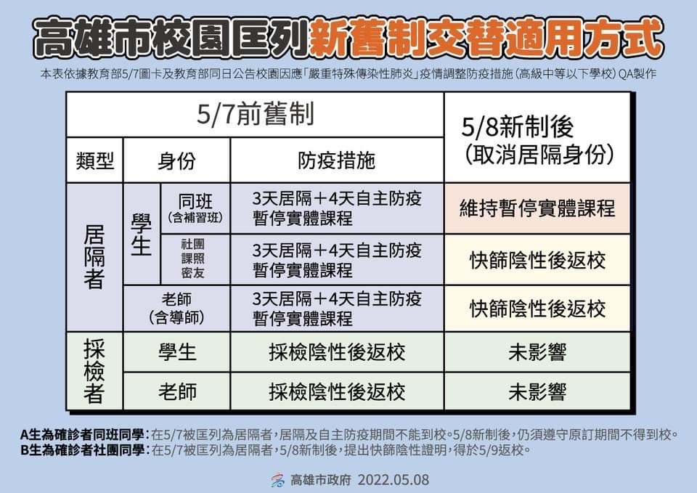 |  |  | 1.
學務組 | - 5/10性平與兒少線上宣導已改由MEET方式直播  上課連結:  性平與兒少線上宣導  5月 10日 (星期二) · 上午8:15 - 9:45  如何加入 Google Meet 會議  視訊通話連結：https://meet.google.com/vhs-gydk-aza  2. 5/17下午2:20-3:00進行教職員工胸部X光檢查,當天請穿著無金屬配件之  衣物, 請攜帶身分證或健保卡，並請總務處協助準備220v電壓插座
總務處
事務組
其  他 | 1.五月份線上教學演練，請各位老師協助填寫  https://docs.google.com/spreadsheets/d/14nbtI-hhehIbwoV-xjglsohu7f2B6XvJGR-4i8G3ndY/edit#gid=0  2.教師會：華山基金會登記今日截止。  3.有關六年級謝師宴，因為最近疫情較嚴竣，原本6/7晚上六點半的時間，可能改成6/7中午或下午由六年級學生準備一些菜色及甜點讓老師享用，原先請五年級協助部分因為疫情關係減少人群聚集，就先取消，目前先暫時規劃隨時做滾動式調整。
決示

午餐執秘： 教務主任： 學務主任： 校長：

